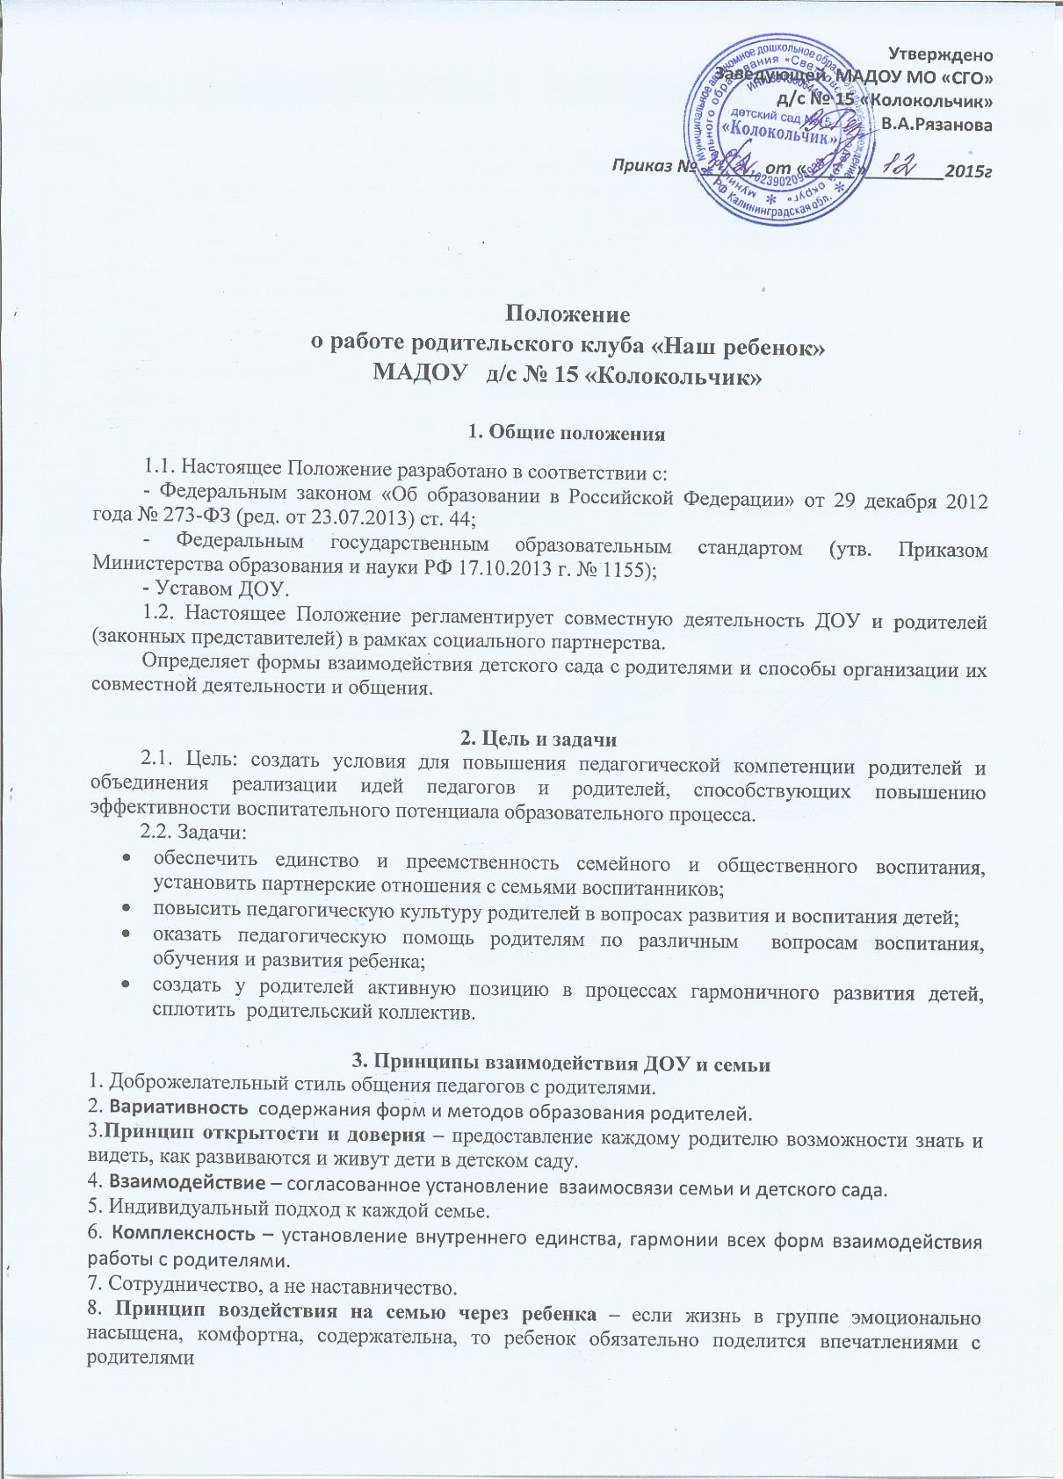

4. Направления совместной работы
Для решения поставленных задач и вовлечения родителей в единое пространство образовательного процесса и детского развития в ДОУ ведется работа в трех направлениях:
- Информационно-просветительское (обеспечение родителей информацией о ДОУ и документацией, регламентирующей деятельность ДОУ; организация работы клуба с коллективом родителей; индивидуально-педагогическая помощь; использование разнообразных средств актуальной информации для родителей, разработка и реализация нетрадиционных форм взаимодействия с родителями.);
- Организационно-посредническое (вовлечение родителей в образовательный процесс детского сада; участие в работе педагогического, попечительского совета ДОУ, родительских комитетах и других объединениях родителей, взаимодействие с общественными организациями);
- Организационно-педагогическое (Осуществление консультационной помощи родителям (законным представителям) по проблемам воспитания детей дошкольного возраста, разработка рекомендаций по созданию условий в домашней среде для полноценного физического и психического развития детей, вовлечение родителей в совместную с детьми и педагогами деятельность в клубе, участие в досуговых, оздоровительных мероприятиях, оказание посильной помощи ДОУ).

5. Функции участников единого образовательного процесса
5.1. Детский сад:
- информирует родителей (законных представителей) и общественность относительно целей дошкольного образования, общих для всего образовательного пространства Российской Федерации, а также о Программе, и не только семье, но и всем заинтересованным лицам, вовлечённым в образовательную деятельность;
- обеспечивает открытость дошкольного образования;
- создает условия для участия родителей (законных представителей) в образовательной деятельности;
- поддерживает родителей (законных представителей) в воспитании детей, охране и укреплении их здоровья;
- обеспечивает вовлечение семей непосредственно в образовательную деятельность, в том числе посредством создания образовательных проектов совместно с семьей на основе выявления потребностей и поддержки образовательных инициатив семьи;
- создает условия для взрослых по поиску, использованию материалов, обеспечивающих реализацию Программы, в том числе в информационной среде, а также для обсуждения с родителями (законными представителями) детей вопросов, связанных с реализацией.
5.2. Родители (законные представители):
- принимают участие в разработке части образовательной Программы ДОУ, формируемой участниками образовательных отношений с учётом образовательных потребностей, интересов и мотивов детей, членов их семей и педагогов;
- вносят предложения, дополнения и изменения в организацию образовательной деятельности в ДОУ;
- принимают участие в совместных мероприятиях, акциях, проектах;

6. Организация деятельности
6.1. Совместная работа с родителями:
6.1.1. Традиционные формы:
- педагогическое просвещение родителей: индивидуальные беседы, консультации.
- общие и групповые собрания, семинары, тренинги, конференции.
- информационная работа: родительские уголки, стенды, папки-передвижки и др.
- Дни открытых дверей.
6.1.2. Инновационные формы:
- участие родителей (законных представителей) в организации образовательного процесса.
- совместное проведение занятий, досугов, выставок и др.
6.2. Работа с педагогами ДОУ
- педагогическое просвещение в вопросах взаимодействия с семьями в современных условиях.
- индивидуальное и групповое консультирование по вопросам эффективного взаимодействия взрослого и ребенка;
- дискуссионные клубы, семинары-практикумы, круглые столы, тренинги, деловые игры для педагогов с целью повышения знаний умений взаимодействия с семьями воспитанников.

7. Работа с документацией
7.1. В начале каждого учебного года проводится разработка плана работы с родителями (законными представителями) с учетом вовлечения их в единое образовательное пространство ДОУ.
7.2. Формирование информационного банка данных, материалов по совместной работе с родителями, фото-отчетов, презентаций по результатам проведенных мероприятий производится в течение всего учебного года.

8. Ожидаемые результаты
Создание единого образовательного пространства в рамках социального партнерства ДОУ и семьи будет способствовать:
- повышению уровня педагогической компетентности родителей в вопросах воспитания и развития дошкольников посредством информационной и дидактической поддержки семьи;
- формированию мотивации родителей к систематическому сотрудничеству с педагогическим коллективом ДОУ, а также участию в образовательном процессе ДОУ;
- установлению единства стремлений и взглядов на процесс воспитания и обучения дошкольников между детским садом, семьей и школой.
- открытости и доступности деятельности ДОУ для родителей и общественности.
8. Заключительные положения
8.1. Настоящее Положение вступает в действие с момента утверждения и издания приказа руководителя ДОУ.
8.2. Изменения и дополнения вносятся в настоящее Положение по мере необходимости и подлежат утверждению руководителем ДОУ.

Рассмотрено на заседании
педагогического совета
протокол № 2 от 25.11.2015 г.

